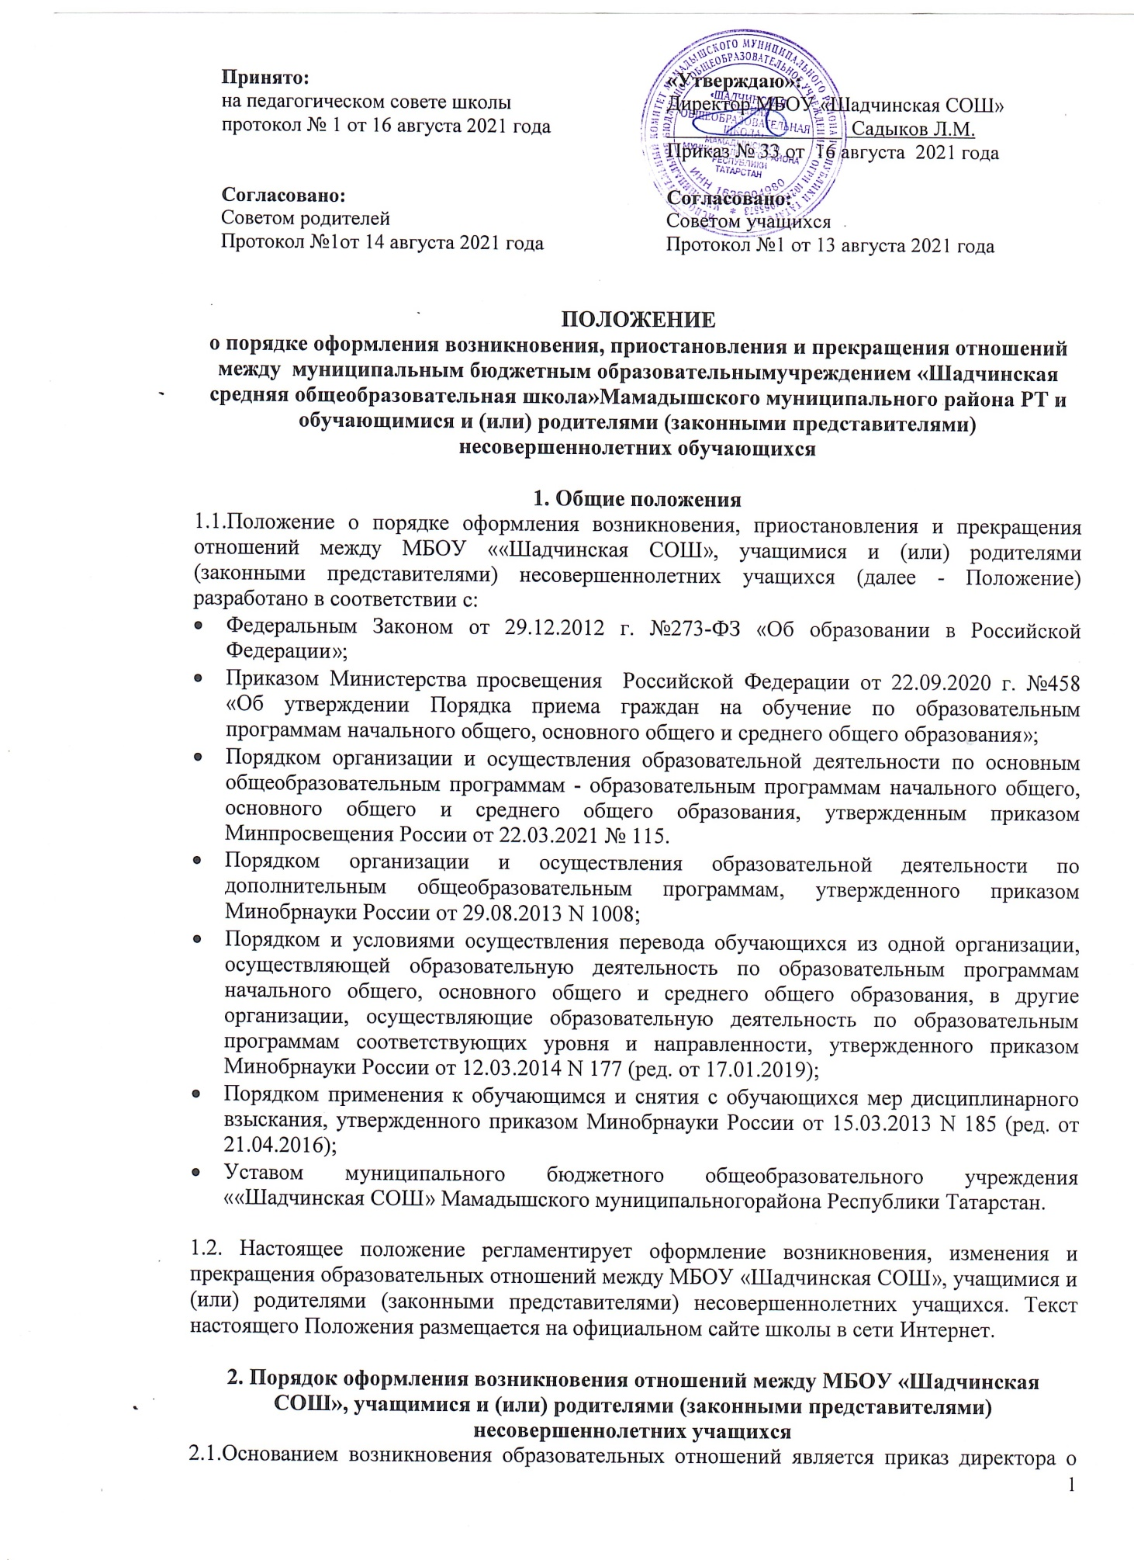

приеме лица на обучение в МБОУ «Шадчинская СОШ» или для прохождения промежуточной аттестации и (или) государственной итоговой аттестации.
2.2.Права и обязанности учащегося, предусмотренные законодательством об образовании и локальными нормативными актами Школы, возникают у лица, принятого на обучение, с даты, указанной в приказе директора о приеме лица на обучение.

3. Порядок приостановления и прекращения отношений между МБОУ ««Шадчинская СОШ», учащимися и (или) родителями (законными представителями) несовершеннолетних учащихся
3.1. Образовательные отношения прекращаются в связи с отчислением учащегося из МБОУ ««Шадчинская СОШ»:
- в связи с получением образования (завершением обучения);
- досрочно по основания, изложенным в п.3.2. настоящего положения.
3.2. Образовательные отношения могут быть прекращены досрочно в следующих случаях:
- по инициативе учащегося или родителей (законных представителей) несовершеннолетнего обучающегося, в том числе в случае перевода учащегося для продолжения освоения образовательной программы в другую организацию, осуществляющую образовательную деятельность;
- по согласованию родителей (законных представителей) несовершеннолетнего учащегося, комиссии по делам несовершеннолетних и защите их прав, и органа местного самоуправления, осуществляющего управление в сфере образования, учащийся, достигший возраста пятнадцати лет, может оставить МБОУ ««Шадчинская СОШ» до получения основного общего образования. Комиссия по делам несовершеннолетних и защите их прав, совместно с родителями (законными представителями) несовершеннолетнего учащегося, оставившего МБОУ ««Шадчинская СОШ» до получения основного общего образования, не позднее чем в месячный срок принимает меры по продолжению освоения несовершеннолетним образовательной программы основного общего образования в иной форме обучения и с его согласия по трудоустройству;
- по инициативе МБОУ ««Шадчинская СОШ», в случае применения к учащемуся, достигшему возраста пятнадцати лет, отчисления как меры дисциплинарного взыскания, а также в случае установления нарушения порядка приема МБОУ «Шадчинская СОШ», повлекшего по вине учащегося его незаконное зачисление в МБОУ «Шадчинская СОШ»
- по обстоятельствам, не зависящим от воли учащегося или родителей (законных представителей) несовершеннолетнего учащегося и МБОУ «Шадчинская СОШ», в том числе в случае ликвидации МБОУ «Шадчинская СОШ».
3.3. Досрочное прекращение образовательных отношений по инициативе учащегося или родителей (законных представителей) несовершеннолетнего учащегося не влечет за собой возникновение каких-либо дополнительных, в том числе материальных, обязательств указанного учащегося перед МБОУ «Шадчинская СОШ».
3.4. Отчисление как мера дисциплинарного взыскания не применяется к учащимся по образовательным программам начального общего образования, а также к учащимся с ограниченными возможностями здоровья (с задержкой психического развития и различными формами умственной отсталости). Не допускается отчисление учащихся во время их болезни, каникул.
  - При выборе такой меры дисциплинарного взыскания, как отчисление, учитывается тяжесть дисциплинарного проступка, причины и обстоятельства, при которых он совершен, предыдущее поведение учащегося, его психофизическое и эмоциональное состояние.
  - Отчисление как мера дисциплинарного взыскания применяется, если иные меры дисциплинарного взыскания и меры педагогического воздействия не дали результата и дальнейшее пребывание учащегося в МБОУ «Шадчинская СОШ» оказывает отрицательное влияние на других учащихся, нарушает их права и права работников средней МБОУ «Шадчинская СОШ», а также нормальное функционирование МБОУ «Шадчинская СОШ».
  - Отчисление несовершеннолетнего учащегося как мера дисциплинарного взыскания не применяется, если сроки ранее примененных к учащемуся мер дисциплинарного взыскания истекли, и (или) меры дисциплинарного взыскания сняты в установленном порядке.
  - Решение об отчислении несовершеннолетнего учащегося, достигшего возраста 15 лет и не получившего основного общего образования, как мера дисциплинарного взыскания принимается с учетом мнения его родителей (законных представителей) и с согласия комиссии по делам несовершеннолетних и защите их прав. Решение об отчислении учащихся детей-сирот, детей, оставшихся без попечения родителей, принимается с согласия комиссии по делам несовершеннолетних и защите их прав и органа опеки и попечительства.
  - Об отчислении несовершеннолетнего учащегося в качестве меры дисциплинарного взыскания МБОУ «Шадчинская СОШ» незамедлительно информирует Муниципальное казенное учреждение «Управление образования» Мамадышского муниципального района Республики Татарстан.
  - Основанием для прекращения образовательных отношений является приказ об отчислении учащегося из МБОУ «Шадчинская СОШ». Права и обязанности учащегося, предусмотренные законодательством об образовании и локальными нормативными актами МБОУ «Шадчинская СОШ», прекращаются с даты его отчисления из МБОУ «Шадчинская СОШ».
  - При досрочном прекращении образовательных отношений МБОУ «Шадчинская СОШ» в трехдневный срок после издания приказа об отчислении учащегося выдает лицу, отчисленному из МБОУ «Шадчинская СОШ», справку об обучении в соответствии с ч. 12 ст. 60 Федерального закона от 29 декабря 2012 г. № 273-ФЗ «Об образовании в Российской Федерации».
  - При отчислении учащегося МБОУ «Шадчинская СОШ» выдает его родителям (законным представителям) следующие документы:
- личное дело учащегося;
- ведомость текущих оценок, которая подписывается руководителем МБОУ «Шадчинская СОШ» и заверяется печатью;
- документ об уровне образования (при наличии).

Изменение образовательных отношений
  - Образовательные отношения изменяются в случае изменения условий получения образования по основной или дополнительной образовательной программе, повлекших за собой изменение взаимных прав и обязанностей учащегося и МБОУ «Шадчинская СОШ».
  - Образовательные отношения могут быть изменены как по инициативе учащегося и (или) родителей (законных представителей) несовершеннолетнего учащегося на основании письменного заявления, поданного в письменной форме, так и по инициативе МБОУ «Шадчинская СОШ».
  - Изменение формы обучения осуществляется на основании устава МБОУ «Шадчинская СОШ» и соответствующего письменного заявления родителей (законных представителей).
  - Изменение формы получения образования (выбор получения образования вне образовательной организации в семейной форме) осуществляется на основании письменного заявления родителей (законных представителей) учащегося.
  - Перевод на обучение по индивидуальному учебному плану, в т. ч. ускоренное обучение в пределах осваиваемой образовательной программы осуществляется на основании письменного заявления учащегося и (или) родителей (законных представителей) учащегося и решения Педагогического совета МБОУ «Шадчинская СОШ», оформленного соответствующим протоколом.
  - В случае выбора родителями (законными представителями) учащегося освоения части образовательной программы МБОУ «Шадчинская СОШ» в форме семейного образования и (или) самообразования, на основании письменного заявления обучающегося и (или) родителей (законных представителей) директором МБОУ «Шадчинская СОШ» издается распорядительный акт о переводе учащегося на семейную форму образования и (или) самообразования.
  - Для учащихся, нуждающихся в длительном лечении, детей-инвалидов, которые по состоянию здоровья не могут посещать МБОУ «Шадчинская СОШ», на основании заключения медицинской организации и письменного обращения родителей (законных представителей) обучение по основным общеобразовательным программам организуется на дому.
  - Распорядительный акт директора о переводе на индивидуальное обучение на дому издается на основании письменного заявления родителей (законных представителей), а также оформленного в установленном порядке заключения медицинской организации. Перечень заболеваний, наличие которых дает право на обучение на дому, определяется в соответствии с нормативными правовыми актами РФ.
  - В том случае, если с учащимся и (или) родителями (законными представителями) несовершеннолетнего обучающегося заключен договор об образовании, в соответствии с изменениями, внесенными в договор об образовании, издается соответствующий распорядительный акт директора МБОУ «Шадчинская СОШ».
  - Права и обязанности обучающегося, предусмотренные законодательством об образовании и локальными нормативными актами МБОУ «Шадчинская СОШ» изменяются с даты издания распорядительного акта руководителя МБОУ «Шадчинская СОШ» или с иной указанной в нем даты.

